Braas Harzer Pfanne 7(BIG) StarMATT Ziegelrot DuroV.Prem.Antennendurchgang

BMI Deutschland BRAAS

Eigenschaften

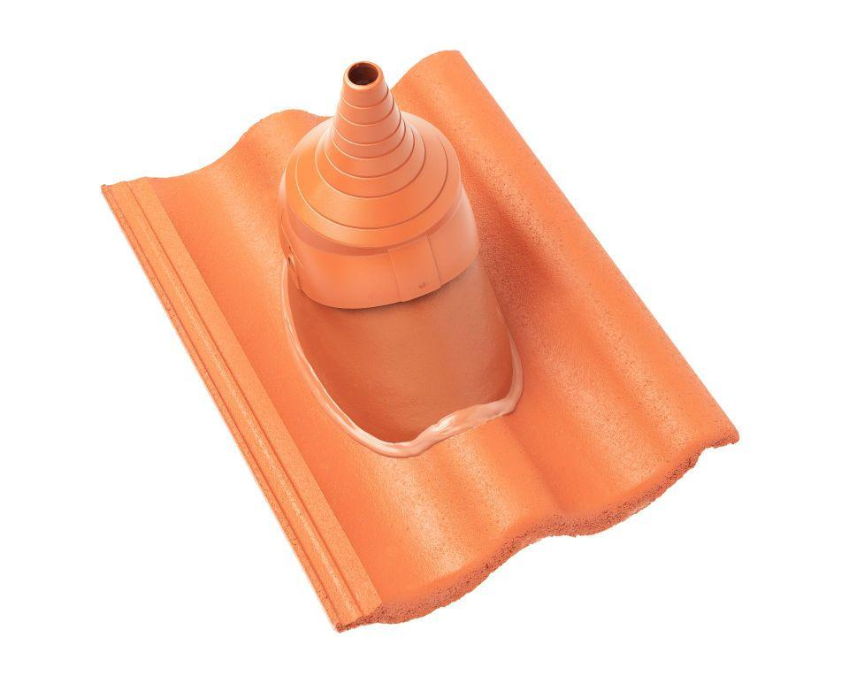

GTIN:

4015506360196

HAN:

06529184

Farbton

rot

Werkstoff

Polyvinylchlorid (PVC-U)

Breite (mm)

365,00

Höhe (mm)

280,00

Länge (mm)

480,00